**LAPORAN UJUAN TENGAH SEMESTER**

**PEMBUATAN GAME TICTACTOE MENGGUNAKAN JAVA**



**DISUSUN OLEH :**

Nama : Jundi Al Farros ( G1A023031)

Ricardo Gellael ( G1A023061)

Kelas : Informatika

# Dosen Pengampu

Arie Vatresia, S.T. M.TI., P.hD

**PROGRAM STUDI INFORMATIKA**

**FAKULTAS TEKNIK**

**UNIVERSITAS BENGKULU**

**2021**

# Landasan Teori

1. Java

Java merupakan bahasa pemrograman yang disusun oleh James Gosling yang dibantu oleh rekan-rekannya di suatu perusahaan perangkat lunak yang bernama Sun Microsystems, pada tahun 1991. Bahasa pemrograman ini mula-mula diinisialisasi dengan nama “Oak”, namun pada tahun 1995 diganti namanya menjadi “Java”.

* Pengertian Java

Menurut definisi Sun Microsystem, di dalam buku M. Shalahuddin dan Rosa A.S. (2010 : 1) Java adalah nama sekumpulan teknologi untuk membuat dan menjalankan perangkat lunak pada komputer yang berdiri sendiri (standalone) ataupun pada lingkungan jaringan. Java berdiri di atas sebuah mesin penterjemah (interpreter) yang diberi nama Java Virtual Machine (JVM). JVM inilah yang akan membaca kode bit (bytecode) dalam file .class dari suatu program sebagai representasi langsung program yang berisi bahasa mesin. Oleh karena itu bahasa Java disebut sebagai bahasa pemrograman yang portable karena dapat dijalankan pada berbagai sistem operasi, asalkan pada system operasi tersebut terdapat JVM. Alasan utamapembentukan bahasa Java adalah untuk membuat aplikasi-aplikasi yang dapatdiletakkan di berbagai macam perangkat elektronik, sehingga Java harus bersifat tidak bergantung pada platform (platform independent). Itulah yang menyebabkan dalam dunia pemrograman Java dikenal adanya istilah ”write once, run everywhere‟, yang berarti kode program hanya ditulis sekali, namun dapat dijalankan di bawah kumpulan pustaka (platform) manapun, tanpa harus melakukan perubahan kode program.

* .Arsitektur Java

Secara arsitektur, Java tidak berubah sedikitpun sejak awal mula bahasa tersebut dirilis. Compiler Java (yang disebut dengan javac atau Java Compiler) akan mentransformasikan kode-kode dalam bahasa Java ke dalam suatu kode bit.Dimana bytecode adalah sekumpulan perintah hasil kompilasi yang kemudiandapat dieksekusi melalui sebuah mesin komputer abstrak, yang disebut denganJVM (Java Virtual Machine). JVM juga sering dinamakan sebagai interpreter,karena sifatnya yang selalu menerjemahkan kode-kode yang tersimpan dalam kode bit dengan cara baris demi baris. Untuk menjalankan program Java, maka file dengan ekstensi .java harus dikompilasi menjadi file kode bit. Dimana untuk menjalankan kode bit tersebut dibutuhkan JRE (Java Runtime Environment) yang memungkinkan pemakai untuk menjalankan program Java, hanya menjalankan, tidak untuk membuat kode baru lagi. JRE berisi JVM dan pustaka Java yang digunakan

* Sejarah Java

Java dikembangkan pada tahun 1990 oleh insinyur Sun, James Gosling sebagai bahasa pemrograman yang berperan sebagai otak untuk peralatan pintar (TV interaktif, oven serba bisa). Gosling tidak puas dengan hasil yang ia peroleh ketika menulis program dengan C++, bahasa pemrograman lain, sehingga ia mengasingkan diri di kantornya dan menulis bahasa pemrograman baru agar lebih sesuai dengan kebutuhannya.

Gosling menamakan bahasa pemograman barunya Oak, nama sebuah pohon yang bisa ia lihat dari jendela kantornya; ia kemudian menamainya Green, dan kemudian mengganti namanya menjadi Java, berasal dari kopi Jawa (Java Coffee) , yang katanya banyak dikonsumsi dalam jumlah besar oleh pencipta bahasa ini. Bahasa pemograman ini kemudian menjadi bagian dari strategi Sun untuk menghasilkan uang jutaan dolar ketika TV interaktif menjadi industri bernilai jutaan dolar. Hal itu memang masih belum terjadi hari ini, tetapi sesuatu yang benar-benar berbeda kemudian terjadi pada bahasa pemograman baru Gosling itu.

Secara kebetulan World Wide Web menjadi begitu populer, banyak kelebihan yang membuat bahasa Gosling dapat digunakan dengan baik dan cocok pada proyek maupun alat untuk adaptasi ke Web. Pengembang Sun merancang cara bagi program yang akan berjalan dengan aman dari halaman web dan memilih nama baru yang menarik untuk menemani fokus baru bahasa itu: Java.

Walaupun Java dapat digunakan untuk banyak hal, Web menyediakan tampilan yang dibutuhkan untuk menarik perhatian internasional. Seorang programmer yang menempatkan program Java pada halaman web dapat langsung diakses ke seluruh planet “Web-surfing“. Karena Java adalah teknologi pertama yang bisa menawarkan kemampuan ini, Java kemudian menjadi bahasa komputer pertama yang menerima perlakuan bagai bintang di media.

Java adalah bahasa pemrograman untuk berbagai tujuan (general purpose), bahasa pemrogramn yang concurrent, berbasis kelas, dan berorientasi objek, yang dirancang secara khusus untuk memiliki sesedikit mungkin ketergantungan dalam penerapannya. Hal ini dimaksudkan untuk memungkinkan pengembang aplikasi “write once, run anywhere” (WORA), yang berarti bahwa kode yang dijalankan pada satu platform tidak perlu dikompilasi ulang untuk di tempat lain. Java saat ini menjadi salah satu bahasa pemrograman yang paling populer digunakan, terutama untuk aplikasi web client-server, dengan 10 juta pengguna.

1. Tic Tac Toe

Game Tic Tac Toe adalah salah satu permainan papan, yang mana bisa dimainkan oleh dua orang pemain menggunakan papan berpetak 3 x 3. Salah satu pemainnya bisa dengan mencirikan “X” dan yang lainnya mencirikan dengan”O”.

* Sejarah Game

Sejak tahun 1884, mulai hadir game Tic Tac Toe sebagai salah satu permainan untuk anak-anak di negara Amerika. Ini awalnya bisa dimainkan di atas kertas maupun di atas permukaan yang datar. Selanjutnya pada tahun 1952, seorang bernama Sandy Douglas dari University of Cambridge menjadikannya untuk video permainan. Kemudian tahun 1975, Tic Tac Toe ini berguna untuk game PC yang hingga saat ini masih dipamerkan dalam Museum of Science Boston.

Pada dasarnya game ini terlihat sangat sederhana dan simpel, sebagaimana perjalanan sejarahnya yang seolah tumbuh menjadi lebih baik. Terlebih dulunya game tersebut bisa kita buat sendiri dengan menggunakan secarik kertas kemudian memanfaatkan pensil.

* Cara Bermain

Untuk memainkan game ini juga tergolong sangat mudah, Anda bisa memainkannya bersama teman maupun keluarga. Dalam permainan ini bisa mencocokkan 3 X atau O berturut-turut supaya bisa menang. Nah, untuk mencocokannya sendiri bisa Anda lakukan secara horizontal, vertikal, maupun diagonal. Pada intinya Tic Tac Toe ini merupakan game klasik yang bisa kita mainkan dengan mudah.

Akan ada banyak tema yang unik dan menarik serta kasual dan mampu membuat para pemainnya merasa senang. Ini merupakan salah satu game terbaik yang dapat menemani waktu kosong Anda saat sedang merasa jenuh atau bosan.

Untuk sekarang ini para pengguna dengan sistem emoji game ini bisa memainkan secara online dengan mudah. Selain itu, banyaknya fitur unik lainnya akan memanjakan para pemain.

Soal dan Pembahasan

Game Tictactoe menggunakan java :

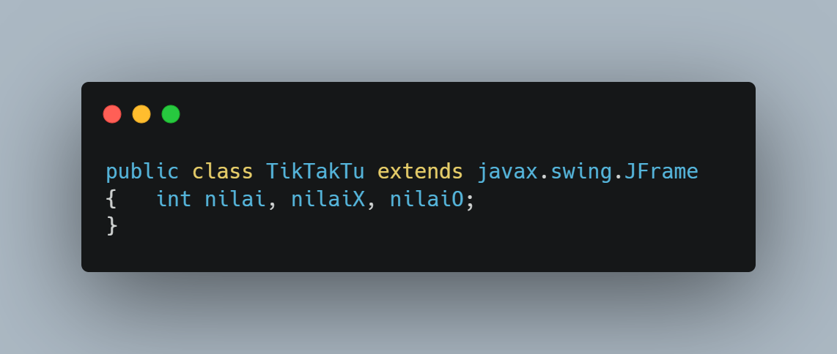

G1A019066

Gambar 1 Source code

Penjelasan Source Code:

Class TikTakTu yang extends javax.swing.JFrame merupakan bagian dari sebuah program Java yang menggunakan library Swing untuk membuat sebuah GUI (Graphical User Interface) untuk permainan Tik Tak Tu (Tic-Tac-Toe). Mari kita bahas lebih detail apa fungsi dari class ini:

1. Membuat Jendela Aplikasi: Dengan mewarisi javax.swing.JFrame, class TikTakTu digunakan untuk membuat jendela aplikasi. Jendela ini akan menampung elemen-elemen GUI seperti papan permainan, tombol, dan elemen-elemen lainnya.
2. Mengatur Tampilan: Anda dapat menggunakan class TikTakTu untuk mengatur tampilan jendela aplikasi Tik Tak Tu. Anda dapat menentukan ukuran jendela, judul jendela, dan parameter tampilan lainnya.
3. Menghandle Interaksi Pengguna: Dengan memanfaatkan event handling, Anda dapat membuat permainan Tik Tak Tu yang responsif terhadap interaksi pengguna. Misalnya, Anda dapat menanggapi klik mouse pada papan permainan dan mengubah status permainan sesuai dengan tindakan pengguna.
4. Mengintegrasikan Komponen GUI: Anda dapat menambahkan komponen-komponen GUI seperti tombol (untuk mengatur ulang permainan, keluar, dll.), label (untuk menampilkan pesan atau status permainan), dan elemen-elemen lainnya ke dalam jendela TikTakTu.
5. Menjalankan Aplikasi: Class TikTakTu ini juga mungkin memiliki metode main yang memulai aplikasi Tik Tak Tu. Dengan memanggil main, Anda dapat menjalankan permainan Tik Tak Tu dan menampilkan jendela GUI-nya.

Kode ini adalah awal dari definisi kelas Java dengan nama TikTakTu yang mengggunakan Java Swing untuk membuat sebuah GUI. Dalam kode ini, telah dideklarasikan beberapa variabel seperti nilai, nilaiX, dan nilaiO, tetapi belum memberikan isi atau kode lainnya untuk kelas ini.

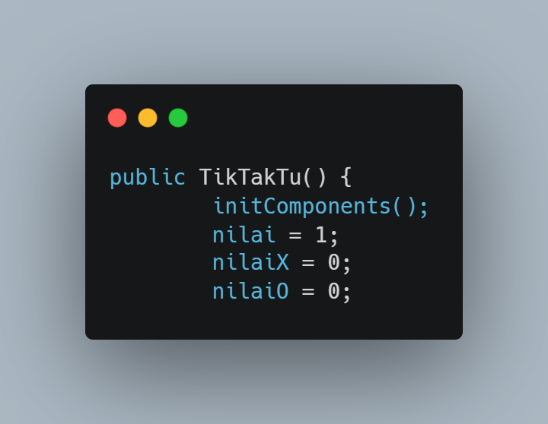

G1A019066

Gambar 2 Source code

Penjelasan :

Potongan kode ini merupakan konstruktor untuk class TikTakTu. Konstruktor ini memiliki beberapa fungsi:

1. initComponents(): Metode initComponents() dipanggil di dalam konstruktor untuk menginisialisasi komponen-komponen GUI yang mungkin telah dibuat sebelumnya dalam desain antarmuka pengguna (GUI builder). Ini termasuk menambahkan tombol, label, atau elemen GUI lainnya ke jendela permainan Tic-Tac-Toe.

* ‘nilai = 1;’, ‘nilaiX = 0;’, dan ‘nilaiO = 0;’: Ini adalah inisialisasi variabel-variabel yang digunakan dalam permainan Tic-Tac-Toe

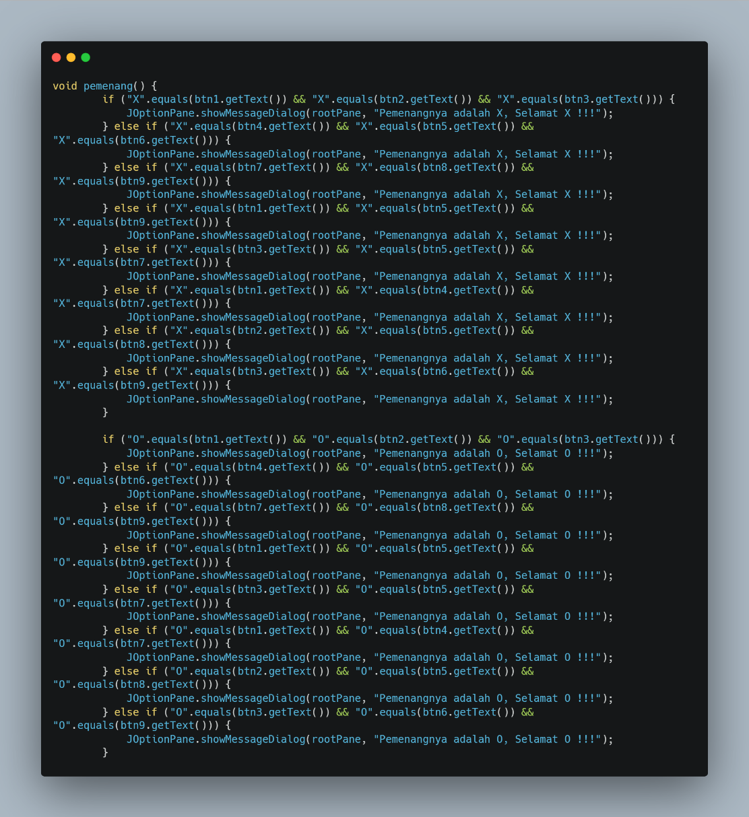

Gambar 3 Source code

fungsi pemenang(), yang bertanggung jawab untuk memeriksa apakah ada pemenang dalam permainan Tik Tak Tu dan menampilkan pesan pop-up yang sesuai jika ada pemenang. Di sini, kode tersebut melakukan beberapa hal:

1. Memeriksa Kondisi Pemenang "X":

* Setiap blok if dan else if memeriksa kondisi kemenangan untuk pemain dengan tanda "X" dalam berbagai kombinasi pada papan Tik Tak Tu. Misalnya, if ("X".equals(btn1.getText()) && "X".equals(btn2.getText()) && "X".equals(btn3.getText())) memeriksa apakah tiga tombol pertama (btn1, btn2, dan btn3) memiliki teks "X". Jika ya, maka pesan pop-up akan ditampilkan dengan pesan "Pemenangnya adalah X, Selamat X !!!".
* Ada beberapa kondisi yang diuji, seperti baris horizontal, vertikal, atau diagonal, di mana semua harus berisi "X" untuk memenangkan permainan.

1. Memeriksa Kondisi Pemenang "O":

* Setelah semua kondisi pemenang "X" diperiksa, kode kemudian memeriksa kondisi pemenang untuk pemain dengan tanda "O" dengan blok if dan else if yang mirip. Jika ada kondisi pemenang "O" yang terpenuhi, pesan pop-up dengan pesan "Pemenangnyaadalah O, Selamat O !!!" akan ditampilkan.

Jadi, fungsi ‘pemenang()’ ini digunakan untuk menentukan pemenang dalam permainan Tic-Tac-Toe dengan memeriksa berbagai kemungkinan kombinasi di papan permainan dan menampilkan pesan pop-up yang sesuai jika ada pemenang.

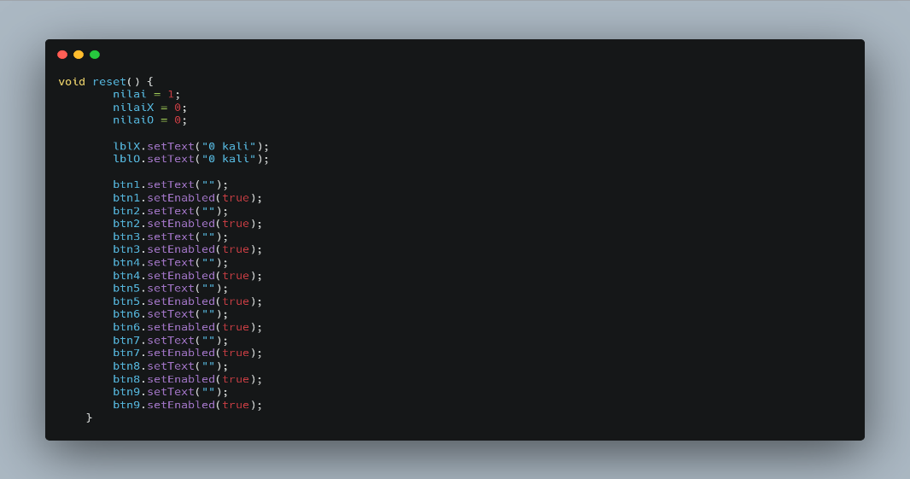

Gambar 4 Source code

Berikut metode ‘reset()’. Ini adalah fungsi yang bertanggung jawab untuk mengatur ulang kondisi permainan Tic-Tac-Toe ke awal atau keadaan awal. Berikut adalah penjelasan tentang apa yang dilakukan oleh metode ‘reset()’:

1. ‘nilai = 1;’, ‘nilaiX = 0;’, dan ‘nilaiO = 0;’: Ini adalah inisialisasi ulang variabel yang mungkin digunakan dalam permainan Tic-Tac-Toe. nilai mungkin digunakan untuk melacak giliran pemain, dan nilaiX dan nilaiO mungkin digunakan untuk menghitung jumlah kemenangan pemain dengan tanda "X" dan "O".
2. ‘lblX.setText("0 kali");’ dan ‘lblO.setText("0 kali");’: Ini mengatur teks pada label ‘lblX’ dan ‘lblO’ menjadi "0 kali". Label-label ini mungkin digunakan untuk menampilkan jumlah kemenangan pemain "X" dan "O", dan metode ‘reset()’ mengatur jumlah kemenangan kembali ke nol.
3. Mengatur Ulang Tombol-tombol:

* ‘btn1.setText("");’ sampai ‘btn9.setText("");’: Ini menghapus teks dari tombol-tombol yang mungkin sudah berisi "X" atau "O".
* ‘btn1.setEnabled(true);’ sampai ‘btn9.setEnabled(true);’: Ini mengaktifkan kembali tombol-tombol yang mungkin telah dinonaktifkan selama permainan sebelumnya. Dengan mengaktifkan ulang tombol-tombol ini, pemain dapat mulai permainan baru.

Jadi, metode ‘reset()’ ini digunakan untuk mengembalikan permainan Tic-Tac-Toe ke kondisi awal, termasuk mengatur ulang variabel-variabel yang diperlukan, menghapus teks dari tombol-tombol, mengaktifkan tombol-tombol yang mungkin telah dinonaktifkan, dan mengatur ulang label-label yang menampilkan jumlah kemenangan pemain. Ini mempersiapkan permainan untuk putaran berikutnya atau permainan baru setelah selesai.

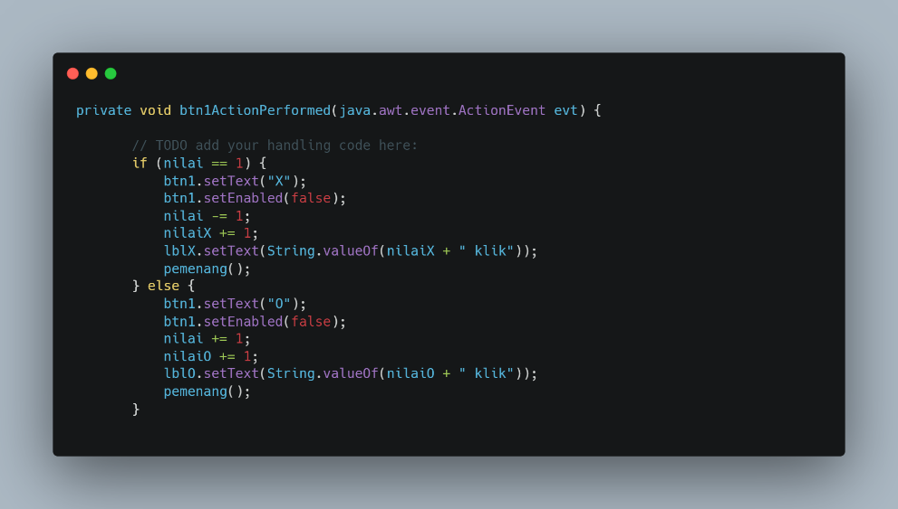

Gambar 5 Source code

Potongan kode yang Anda berikanini adalah handler acara (event handler) untuk tombol btn1.‘btn1’. Ini adalah metode yang dipanggil ketika tombol tersebut ditekan (action performed). Di sini, Anda memiliki logika untuk mengatur tanda "X" atau "O" pada tombol dan mengupdate variabel-variabel serta mengecek kondisi pemenang. Berikut adalah penjelasan langkah-langkahnya:

1. ‘if (nilai == 1) {‘: Ini adalah pengujian kondisi untuk menentukan giliran pemain. Jika nilai adalah 1, maka giliran pemain saat ini adalah "X", sehingga tanda "X" akan ditambahkan ke tombol.
2. ‘btn1.setText("X");’: Ini mengatur teks pada tombol ‘btn1’ menjadi "X" karena saat giliran pemain "X".
3. ‘btn1.setEnabled(false);’: Ini menonaktifkan tombol ‘btn1’ agar tidak dapat diklik lagi setelah tanda "X" atau "O" ditempatkan di atasnya.
4. ‘nilai -= 1;’: Ini mengubah nilai nilai untuk memindahkan giliran ke pemain berikutnya (dari "X" ke "O" atau sebaliknya).
5. ‘nilaiX += 1;’: Ini menginkrementasi nilai ‘nilaiX’ untuk menghitung jumlah klik oleh pemain "X".
6. lblX.setText(String.valueOf(nilaiX + " klik"));: Ini mengupdate label lblX untuk menampilkan jumlah klik oleh pemain "X".
7. pemenang();: Ini memanggil metode pemenang() untuk memeriksa apakah pemain saat ini memenangkan permainan setelah melakukan langkah ini.

Selain itu, jika nilai bukan 1, artinya giliran pemain saat ini adalah "O", maka langkah-langkah yang sama seperti di atas akan dilakukan, tetapi dengan tanda "O" ditambahkan ke tombol btn1 dan variabel-variabel yang sesuai diperbarui.

Jadi, handler acara ini mengatur tanda "X" atau "O" pada tombol ‘btn1’ sesuai dengan giliran pemain saat ini, menonaktifkan tombol agar tidak dapat diklik lagi, menghitung jumlah klik oleh pemain, dan memeriksa apakah ada pemenang setelah setiap tindakan pemain.

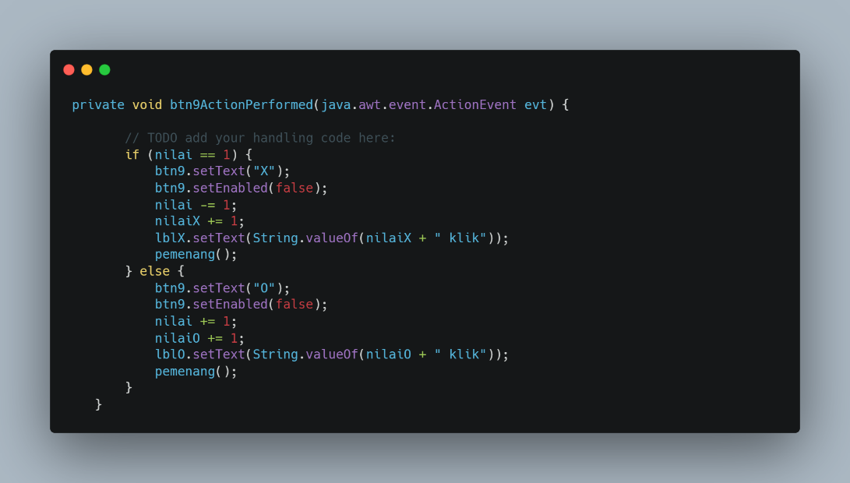

Gambar 6 Source code

Dan ini adalah Source code button ke-9

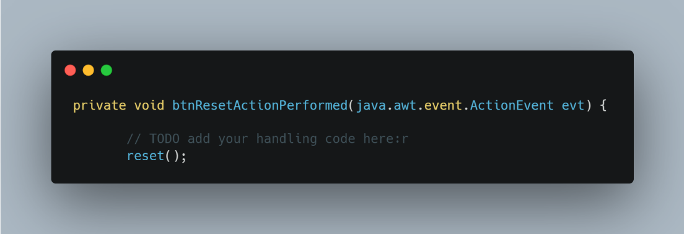

Gambar 7 Source code

Potongan kode ini adalah handler event (event handler) untuk tombol ‘btnReset’. Ini adalah metode yang dipanggil ketika tombol tersebut ditekan (action performed). Fungsi utama dari metode ini adalah untuk mengatur ulang permainan Tic-Tac-Toe ke kondisi awal. Di sini hanya ada satu pernyataan:

‘reset();’ : Ini memanggil metode ‘reset()’. Metode ‘reset()’ adalah metode yang telah Anda bahassudah dibahas sebelumnya, dan fungsinya adalah untuk mengembalikan permainan Tic-Tac-Toe ke kondisi awal dengan mengatur ulang variabel-variabel, menghapus teks dari tombol-tombol, mengaktifkan tombol-tombol yang mungkin telah dinonaktifkan, dan mengatur ulang label-label yang menampilkan jumlah kemenangan pemain.

Jadi, ketika tombol btnReset ditekan, permainan akan diatur ulang ke awal, sehingga pemain dapat memulai permainan baru atau putaran berikutnya tanpa harus menutup dan membuka aplikasi kembali.

# Kesimpulan dan Saran

# Daftar Pustaka

Robby Mukhlis, 2010, Unikom, http://elib.unikom.ac.id/files/disk1/589/jbptunikompp-gdl

1. Kesimpulan

Java merupakan bahasa pemrograman yang dapat digunakan dalam pengembangan aplikasi dan website secara lebih fleksibel dan bisa juga untuk pembuatan game seperti game Tic Tac Toe ini, dan juga Java dapat berjalan diberbagai platform. Sampai saat ini, Java menjadi bahasa pemrograman yang telah banyak digunakan oleh para developer karena keunggulannya.

1. Saran

Pembuatan game Tic-Tac-Toe dengan Java adalah proyek yang bagus untuk memahami dasar-dasar pengembangan game dan meningkatkan pemahaman Anda tentang bahasa pemrograman Java. Sebelum mulai coding, rencanakan secara menyeluruh bagaimana game akan berfungsi. Pertimbangkan representasi papan permainan, logika permainan, dan interaksi pemain. Untuk desain tampilan permainan yang sederhana dan intuitif. gunakan antarmuka konsol dengan tampilan teks atau membuat GUI dengan bantuan Java Swing atau JavaFX. Tambahkan pesan-pesan yang memberikan umpan balik kepada pemain, seperti pesan kemenangan, pesan seri, atau pesan kesalahan jika ada.

Jangan ragu untuk memeriksa sumber daya online, tutorial, atau proyek sebelumnya yang serupa. Ini bisa memberikan inspirasi dan wawasan tambahan tentang cara membuat game Tic-Tac-Toe dengan Java. Meskipun Tic-Tac-Toe adalah permainan sederhana, Anda dapat menggali kreativitas Anda dalam desain tampilan dan animasi jika Anda memilih untuk membuat tampilan GUI yang menarik. Pastikan permainan mudah dimengerti dan dinikmati oleh pemain. Antarmuka yang intuitif dan pesan-pesan yang informatif akan meningkatkan pengalaman pengguna.

Daftar Pustaka

Nilasari, Ika (2022,14 Mei). Game Tic Tac Toe, Permainan Kuno Namun Bisa Menghilangkan

Penat https://www.harapanrakyat.com/2022/05/game-tic-tac-toe/

Robby Mukhlis, 2010, Unikom, <http://elib.unikom.ac.id/files/disk1/589/jbptunikompp-gdl>